**EJERCITACION OBLIGATORIA Peliculas**

|  |  |
| --- | --- |
| Grupo I - Diseño y administración de bases de datos – 04/05/2021  Tecnicatura Universitaria en Programación – Turno Noche – Grupo 1 | Peliculas – TP Normalizacion    Federico Tomas Rocca  Sebastian Ivan Puyelli Latour  Rodrigo Dardo De La Fuente  Alonso Huarcaya  Repositorio Github: <https://github.com/FedericoRocca/DyADDBB_1erCuatrimestre_2021>  Profesoras  Dra. Inés Casanovas  Lorena Palermo |

**Cod. País de filmación**

**Cod. Película**

**Nombre del país**

**Nombre de la película**

**Cod. Género**

**Descripción Género**

**Argumento de la película**

**Matrícula del Director**

**Nombre del Director**

**Cursos de Dirección realizados *(1,n)**

**Actores *(1,n)**

**Legajo internacional del actor**

**Nombre del actor**

**Fecha de nacimiento**

**Perfil artístico**

**Antecedentes *(1,n)**

**Cod. Película en la que intervino**

**Cod. País de filmación**

**Fecha de realización**

**Papel interpretado**

**Costo de rodaje**

**Fecha de rodaje**

**Cod. de calificación de público**

**Descripción calificación de público**

- El código de país es internacional

- la matrícula de los directores es asignada por la Comisión Internacional de Cine, así como también el legajo de los actores

- Los géneros de películas son un código internacional

- el código de películas y la calificación depende del país en que se filma

# Primera forma normal

Los atributos deben tener valores atómicos o sea no puede haber campos repetitivos.

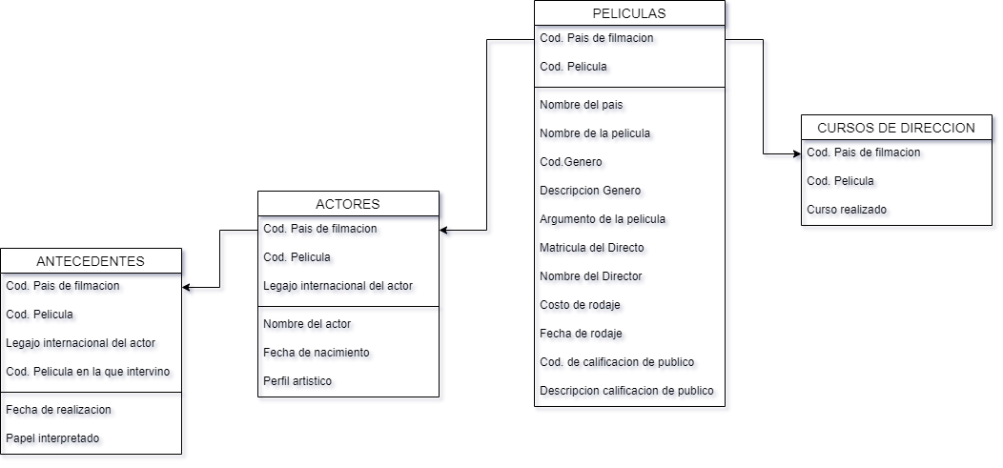

# Segunda forma normal

Una relación se encuentra en segunda forma normal si, y solo si, se encuentra en 1FN y si todos los atributos no clave dependen por completo de la clave.

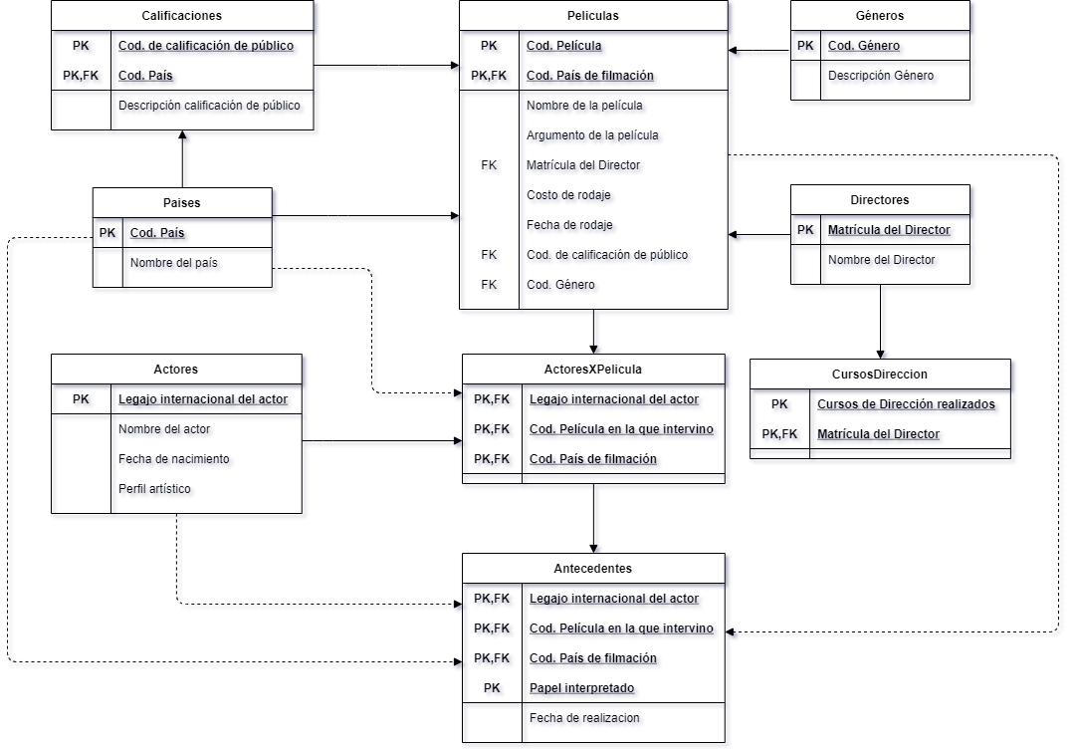

# Diagrama de Entidad Relación

El D.E.R. representa los datos almacenados de un sistema como una red de almacenamientos conectados por relaciones, que deben estar previamente normalizados. La representación se realiza utilizando la simbología para la construcción de un DER (Martin y Odell).

